安徽大学2018—2019学年第1学期
《电路分析基础》期末考试试卷（A卷）标准答案及评分标准

一、单项选择题（每小题2分，共20分）
1-5 A A B C C

二、填空题（每空2分，共20分）

1、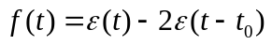 ；
2、100K；
- 1.6；
4、10mH ；
5、0.1，100μF ；
6、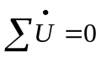 ；
7、电阻 ；
8、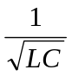 ；
9、零状态响应
三、判断题（每小题1分，共10分）
1-5：××✔×✔ 6-10：✔✔××✔

四、计算题（每小题10分，共30分）

1、用叠加定理求图6示电路中的电流。

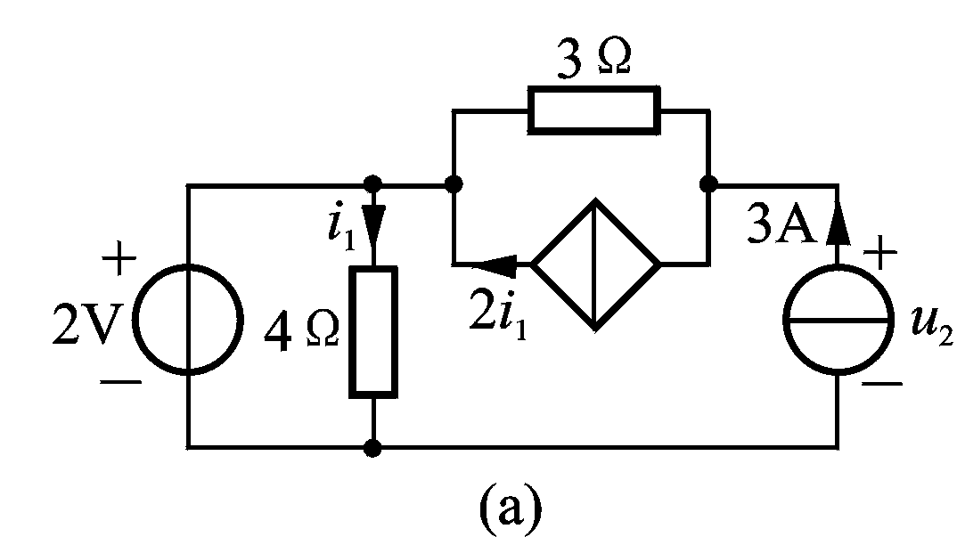图6

当2v电压源单独作用时，3A电流源断路，保留受控源，如图（a）所示。
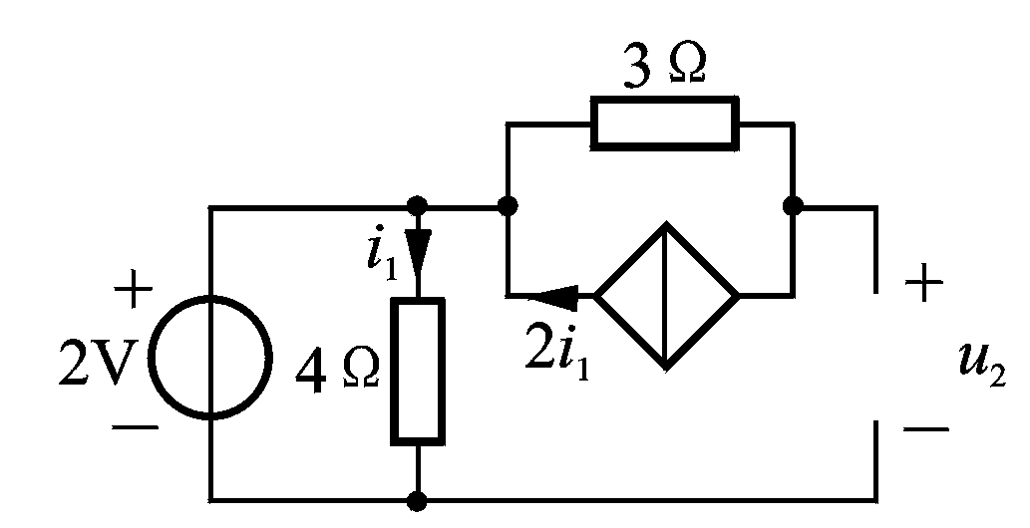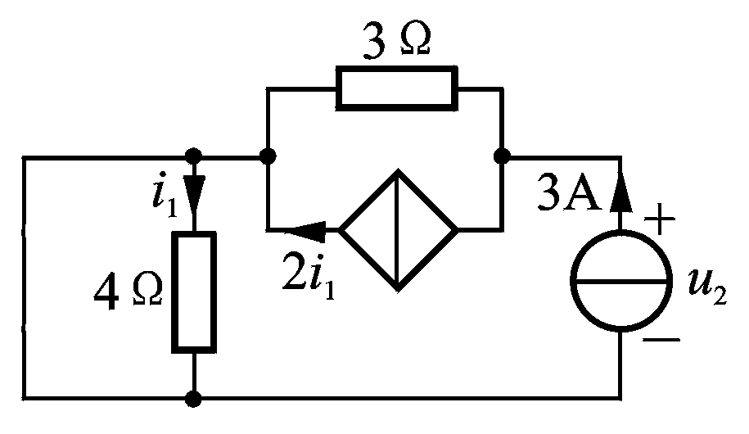
图（a） 图（b）
则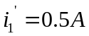，受控源电流为1A （5分）
当3A电流源单独作用时，2V电压源短路，保留受控源，如图（b）所示。
则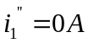，受控源电流为0 （4分）
因此 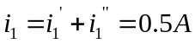 （1分）

2、电路如图7所示，已知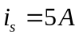。试用节点分析法求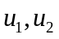和。
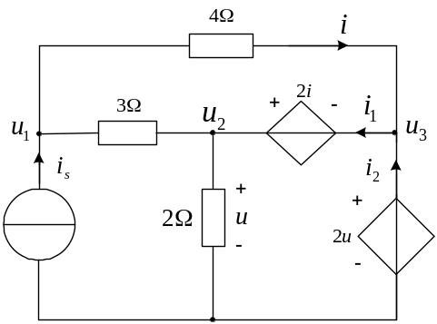

图7

采用节点分析法：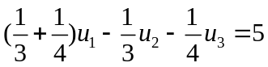 （2分）
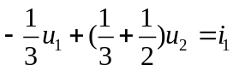 （2分）
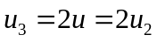 （2分）
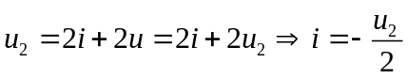 （1分）
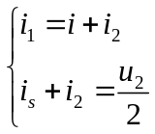
解得：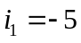A （1分）
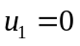V （1分）
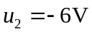 （1分）

3、电路如图8所示，已知ω=2000rad/s。
（1）求P，S，功率因数λ；
（2）为使功率因数达到1（滞后），需要并联多大的电容。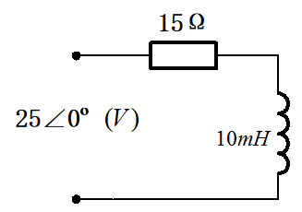
图8
解：(1) Z = 15+j20 = 25 ∠53° （2分）
I = 1A
P = I²R=S cosϕz=15(W) （2分）
S = UI=25(VA) （1分）
λ = cosϕz=0.6 （1分）

(2) Q = Ssinϕz = 20(VA) （2分）
Q = 2ωWc=2ω0.5*C*U² （1分）
C = 16μF （1分）

第二种可能，谐振
ωL = 1/ωC
C = 25μF

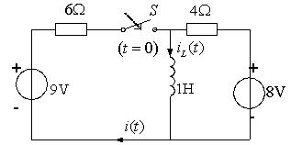
五、综合题（每小题15分，共30分）
1、如图9所示电路，开关S闭合前电路已经处于稳态。当t=0时开关S闭合，用三要素法求当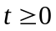时的电流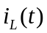和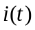。

图9
解：本题为一阶电路，可用三要素法。
（1）求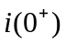。
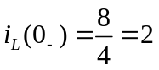 （1分）
由换路定律 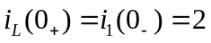A （2分）

作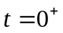等效电路如图5所示，
由叠加定理 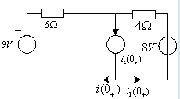

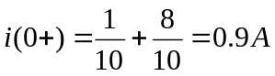 （2分）
（2）求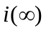。
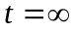时电感相当于短路。
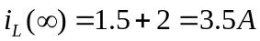 （2分）
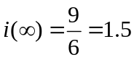 （2分）
（3）求。
从L两端看进去的等效电阻 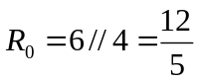
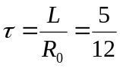 （2分）
代公式（4） t≥0 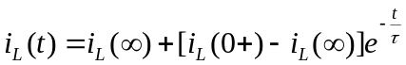 写出三要素公式得2分 （2分）
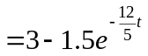 （1分）
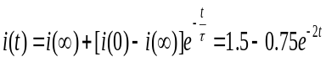 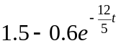 t≥0 （1分）

2、 已知图10所示电路中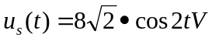
(1)若n＝1/2，求电流 以及负载电阻R_{L}消耗的平均功率P_{L} ；
(2)若匝比n可调整，试求n为何值时可使R_{L}获得最大功率,求出最大功率P_{LMAX}？
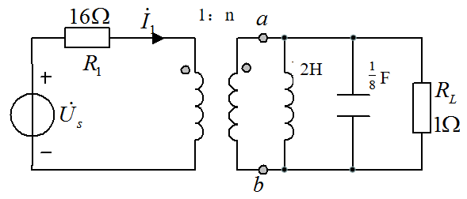
图10
解：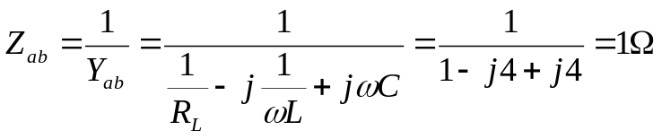 （2分）
从变压器初级向右看的输入阻抗
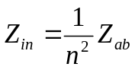 写出变阻抗公式得2分 （2分），
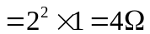
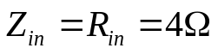 （1分）
初级等效电路相量模型如图所示。
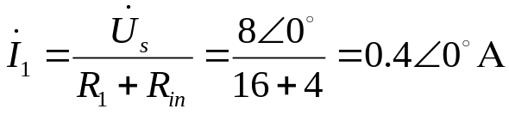 （2分）
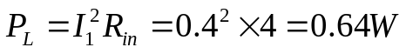 写出公式得2分， （3分）
改变变比n以满足最大功率匹配条件
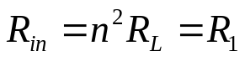
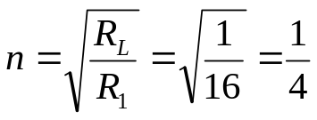 （3分）
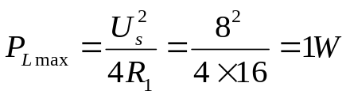 （2分）

